全域土地综合整治的主流投融资模式和政策性银行贷款政策
一 全域土地综合整治的概念
以科学规划为前提，以乡镇为基本实施单元（整治区域可以是乡镇全部或部分村庄），整体推进农用地整理、建设用地整治和乡村生态保护修复，优化生产、生活、生态空间格局，促进耕地保护和土地节约集约利用，改善农村人居环境，助推乡村全面振兴的一项综合性活动。（自然资发[2019]194号）。
二 全域土地综合整治投融资模式及案例
地方政府在推进全域土地综合整治项目的过程中，目前比较常见的政企合作模式主要有：投资人（自营）模式、投资人+EPC模式、EPC+O模式以及特许经营模式等。
01投资人（自营）模式
✦
地方政府方可通过公开采购的方式选择具备土地综合整治能力的社会投资人，双方约定由投资人负责项目投融资、建设，政府负责项目行政审批、监督等，形成的土地综合整治收入由政府方和投资人进行分成。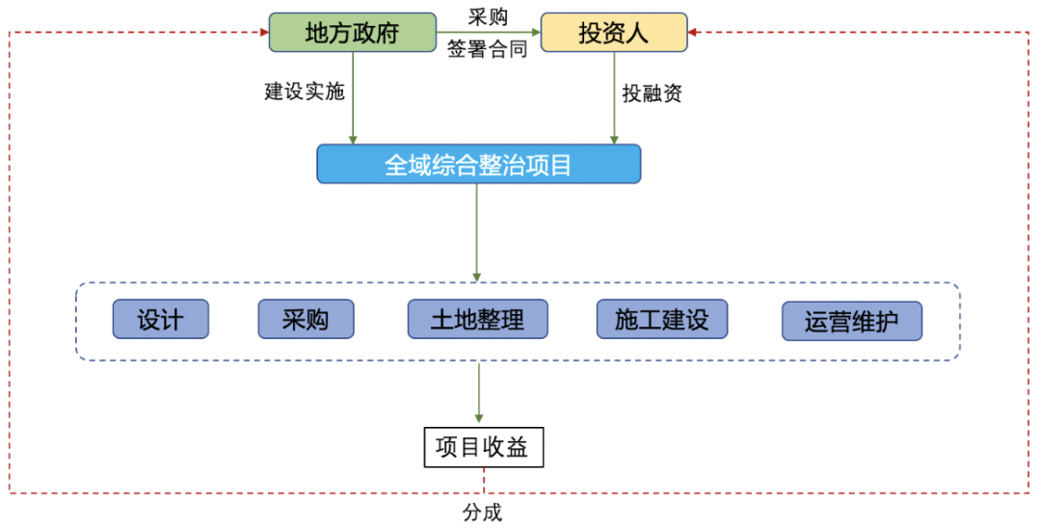投资人（自营）模式交易结构此模式适用于地方政府在土地综合整治方面本身就具备较强的专业能力但资金实力较为薄弱的地区，引入财务投资人能够实现政府方管理优势、专业能力和投资人资金优势的有效整合。
▶相关案例案例一：凤山县国土空间全域综合整治项目凤山县自然资源局通过公开招标选择中深圳前海虹湾股权投资基金管理有限公司、中冶华南建设工程有限公司（联合体）为凤山县国土空间全域综合整治项目社会资本，合作期限5年，目标任务是以全域土地整合整治为载体，土地整治、农村人居环境提升、农村公路建设、农业综合开发、农田水利、危旧房改造、电力、通讯等相关涉农、涉地项目资金整合集中使用，为国土空间全域综合整治项目提供融资支持。案例二：沙洋县五里铺镇人民政府2022年度沙洋县五里铺镇全域国土综合整治项目沙洋县五里铺镇人民政府通过公开招标选中沙洋县宏硕现代农业投资发展有限公司为沙洋县五里铺镇人民政府2022年度沙洋县五里铺镇全域国土综合整治项目社会资本合作伙伴，社会资本合作伙伴以自营方式具体负责该项目融资、建设及管理（所涉及到的相关工程项目建设由项目公司依照法律法规具体组织实施），并充分利用综合整治土地等开展经营性项目。
02 投资人+EPC模式
✦
地方政府授权下属平台公司全面负责项目的投资、建设及运营管护等工作，同时允许其通过选择具有土地综合整治能力的投资人或者由资金方与土地综合整治工程总承包方组建的联合体等进行合作的方式积极整合社会资源参与项目。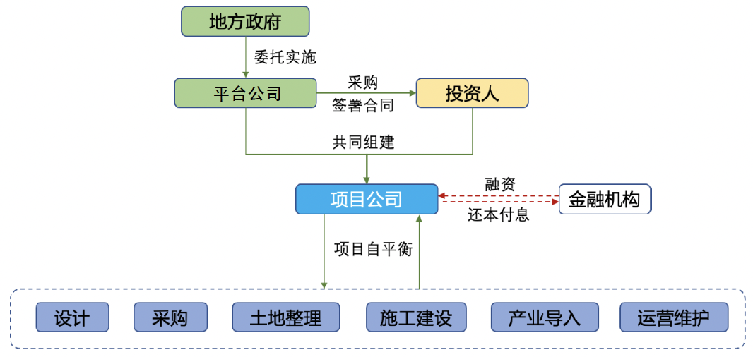投资人+EPC模式交易结构
该模式适用于政府资金紧张，同时缺乏相关专业能力的地区，在引入资金方和工程总承包方时，通常能够引入大型工程建设单位及专业运营商，充分发挥社会投资人的优势；但此模式下项目能否实现自平衡是社会投资人需要重点关注的问题。▶相关案例案例一：石莱镇禹村镇土地整治项目山东省新泰市引入社会资本实施了石莱镇禹村镇土地整治项目，总建设规模12万亩，预算投资5.8亿元，新增耕地2万余亩，政府财政零投入，实现了市、镇、村、企多方共赢的良好格局。以合同方式确定政府方、社会资本方和农村集体经济组织及群众的权利和义务，平衡各参与方的利益和风险。一是政府方负责制定相关政策、解决项目实施中的协调问题，管控新增耕地指标交易的收益分配等决策项目重大事项。二是社会资本方负责项目全生命周期建设。政府采取招投标方式，选定项目承担单位。三是项目所在镇、村负责项目全生命周期的监督，并保障其应获得收益、避免风险。案例二：前郭县达里巴乡吉郭村等2个村全域土地综合整治项目前郭尔罗斯蒙古族自治县土地整理中心通过公开招标选择吉林省万辰农业发展有限公司（联合体成员：吉林省旭龙建设有限责任公司）为前郭县达里巴乡吉郭村等2个村国土空间全域综合整治项目社会资本方，合作模式为按照政府主导，市场化运作原则，由中标人负责项目投资及工程施工工作，项目建设过程前、中、后期所有费用均由社会投资方支付。明确中标人须按工期约定尽快完成工程建设任务，尽快进行竣工验收，尽快将新增耕地指标入库和交易；指标交易之后，水田按省内实际交易到位额度的12.5%的比例奖补投资方。国家或省对奖补标准另有规定的，按国家或省规定的奖补标准执行，以上水田奖补比例均含投资方的所有投资成本、利润及奖励。投资人中标后与前郭县土地整理中心签订奖补合作协议，投资风险由投资方承担。
03 EPC+O 模式
✦
项目实施主体为平台公司，平台公司自筹建设资金并对项目施工总承包进行公开招标，招标范围包括项目建设运营，如设计、施工、招商等与项目有关的所有建设和服务。项目土地开发收益、指标交易收益、产业税收等收入由政府拨款，一部分用于支付专业公司（即施工总承包方）的成本及收益，另一部分用于乡村人居环境的改善。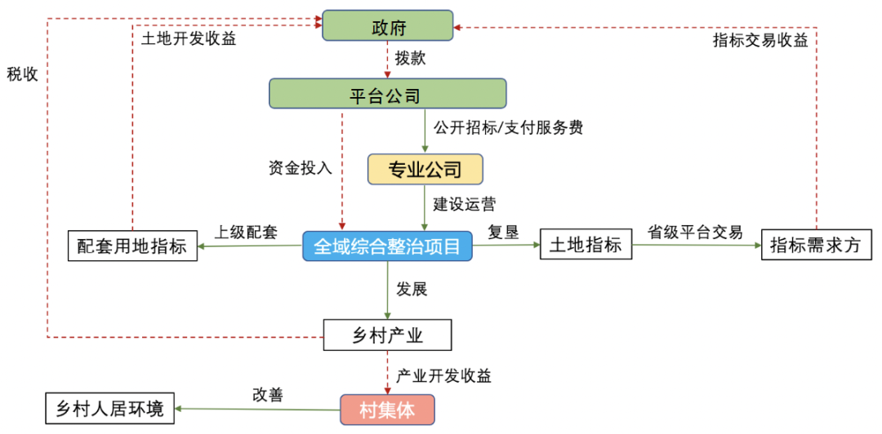EPC+O 模式交易结构EPC+O模式下，一个总承包单位统筹原先分离运行的设计、采购、施工和运营等环节，并对投用后的工程进行常态化管护，确保工程正常运转，大幅缩短工期的同时又利于提高工程整体品质。该模式适用于地方政府财力雄厚但缺乏相关专业能力的地区。▶相关案例：浙江省某县全域土地综合整治与生态修复工程项目本项目采用EPC+O的方式运作，该模式是在政府方能够解决项目投入资金的前提下，通过引入专业机构进行建设和运营，与其他合作模式有着明显的区别。本项目合作总面积14平方公里（约2万亩），总投资约23亿元，由某专业公司作为总包负责项目开发赚取施工利润，城投公司享有项目开发收益。整个项目主要通过“山水林田湖路房人”要素综合整治，集约化开发，建设综合性乡村大花园，实现空间重构、山河重整、乡村重生。经过整治，实现建设用地复垦1000亩、耕地垦造2400亩、旱改水1400亩、耕地质量提升5000亩、标准农田建设6000亩。同时通过产权交易平台，对2万亩土地进行一次性规范流转，将零碎地块建成了“田成方、路成网，沟相通、渠相连，旱能灌、涝能排”的高标准农田。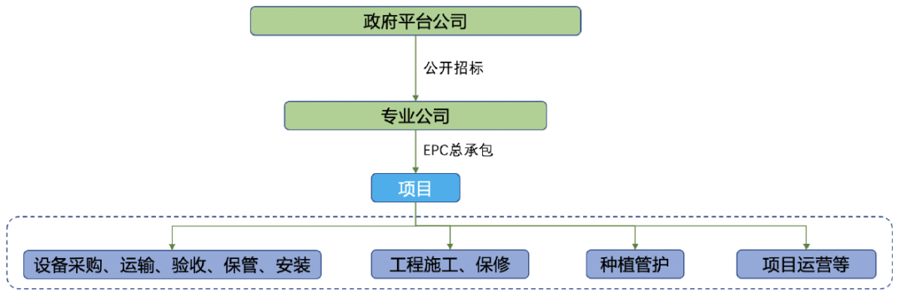项目交易结构整治前，项目区耕地面积8500亩，整治后项目区耕地面积约15800亩，整治区内新增耕地面积7300亩，新增比例远超5%。新增的耕地指标中，增减挂钩指标约1000亩，补充耕地指标约6300亩。
04
特许经营模式
✦
政府采用竞争方式公开采购社会投资人，通过政府授权，平台公司可与投资人合资成立项目公司，负责项目的投资、建设及运营管护。通过特许经营协议明确权利义务和风险分担，约定其在一定期限和范围内投资建设运营基础设施和公用事业并获得收益，提供公共产品或者公共服务。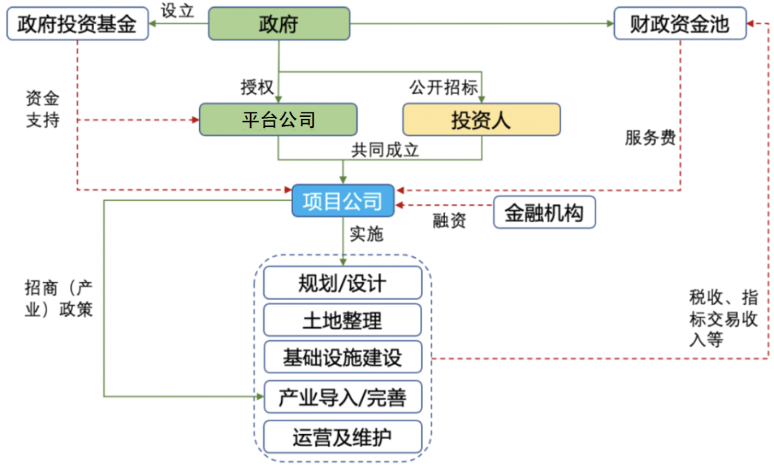特许经营模式交易结构此模式与“投资人+EPC 模式”较为相似，但此模式允许有财政资金进行补贴，后者需要项目内部自平衡。同时，平台公司的加入有利于统筹区域开发资金资源，降低融资成本。▶相关案例案例一：隆回县土地综合整治及乡村振兴建设项目该特许经营权服务项目的实施机构为隆回县重点建设项目事务中心，通过采购人、专家推荐的方式，确定邵阳魏源投资发展有限公司为中标方。魏源投资公司与实施机构签订特许经营协议，负责该项目的建设运营工作。案例二：双峰县土地综合整治及乡村振兴建设项目特许经营权服务项目该项目投资额为51000万元，双峰县自然资源局通过公开招标确定双峰县城乡资产开发经营有限责任公司为中标单位。政府方与双峰县城乡资产开发经营有限责任公司签订特许经营协议，约定中标公司负责土地综合整治及乡村振兴项目的投资建设。以上为土地综合整治项目的常见合作模式，实操过程中，地方政府和投资企业可以根据项目自身特点，选择合适的合作模式推进项目的投资落地。
三 政策性资金相关政策
农业发展银行贷款政策
《全域土地综合整治试点实施要点(试行)》(自然资生态修复函〔2020〕37号)指出，“各地可积极开展制度创新，充分利用开发性金融机构、政策性银行和社会资本等对全域土地综合整治的支持作用，拓展投融资渠道”；
《全域土地综合整治试点实施方案编制大纲(试行)》规定，“明确资金来源、路径、额度等资金筹措方案，分类说明政府财政资金直接投入、涉农资金整合、引入社会资本等情况。”
项目投融资及前期流程
第一步：
选定实施乡镇，由下而上实施摸底工作，确定各村庄的实际项目需求，按需编制实用性村庄规划。
第二步：
自然资源局作为授权单位依法确定投资实施主体。根据实践案例可以通过政府授权及公开的方式确定项目实施主体。实施主体不可以是隐债名单内企业。
第三步：
制定综合整治方案，根据各村庄、主管部门的需求，确定在乡镇实施的子项目。将结合村规和实施项目筛选编制实施方案。实施方案包含永久基本农田调整方案、实施方案+附图、土地权属调整方案等。在实施方案编制中，应针对政策性银行等金融机构相关要求，在现行规范要求基础上，按照市场化运作原则，重点对产业导入安排、运营管护计划、自然资源资产配置方案、预期收益及分配方式等内容予以完善。
第四步：
县级自然资源主管部门组织专家论证，并出具审查意见。根据审查意见修改方案并报县级政府审批。确保资金平衡，鼓励肥瘦搭配。关联性较强的公益性项目和经营性项目打包，鼓励因地制宜导入配套产业。
第五步：
方案报市级自然资源局，向省自然资源厅就全域方案审查请示。
第六步：
省自然资源厅和政策金融机构，通过形式审查、专家评审、现场考察、综合研判等环节择优入库。
第七步：
县级自然资源主管部门可以申请各子项目立项批复。如农用地整理报市自然资源局，建设用地整理报省自然资源厅拿到指标批复，涉及乡村生态保护修复、历史文化保护及产业布局到县发改委拿到立项批复。
第八步：
取得项目立项批复，同步启动项目设计、施工招标的后续工程安排。
第九步：
由实施主体就全域土地综合整治项目根据实施方案及立项批复向政策性银行等金融机构申请贷款。
农业发展银行贷款政策
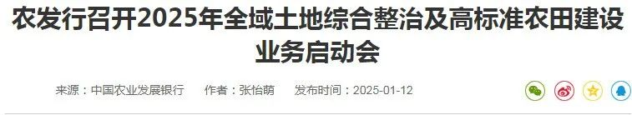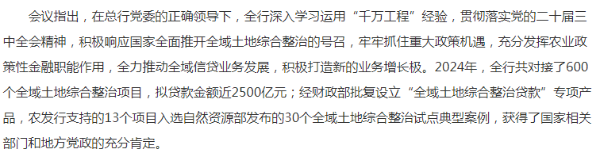

贷款类别：
农村土地整治贷款
（全域土地综合整治贷款）
贷款用途：
1、支持以科学合理规划为前提，整体推进农用地整理、建设用地整理和乡村生态保护修复，促进耕地保护和土地集约节约利用。
2、支持通过以土地整治活动为核心解决同一空间上，乡村耕地碎片化、空间布局无序化、土地资源利用低效化、生态质量退化等多维度问题并存的综合问题。
信用等级：国有企业L12级（含）以上
贷款周期：原则上不超过30年
注意内容：项目立项应为“全域土地综合整治”项目，且实施方案原则上经省级（含）以上自然资源主管部门批准（国家另有规定的，从其规定）。
为指导各地稳妥有序推进全域土地综合整治工作，依据《自然资源部关于学习运用“千万工程”经验 深入推进全域土地综合整治工作的意见》（自然资发〔2024〕149号）等文件要求，自然资源部研究制定了《全域土地综合整治实施指南（试行）》。全域土地综合整治是落实党的二十届三中全会关于完善城乡融合发展体制机制、深化土地制度改革决策部署的一项重大举措，对于优化国土空间布局、服务乡村全面振兴发挥着重要的支撑服务作用。当前耕地保护的主要矛盾已发生改变，补充耕地、调整耕地、恢复耕地等都需要通过空间布局优化来实现，全域土地综合整治成为解决发展中各类空间问题的“金钥匙”。支持全域土地综合整治，是政策性银行服务乡村全面振兴的重要抓手，也是政策性银行紧跟政策部署的生动体现。

